CPD: Activitat 2

# Curs 2017-2018, tardor.

### Alumne: Nom i Cognoms

### Data: (23 i 30 de novembre, 7 i 14 de desembre en cas de ser el lliurament setmanal, 21 de desembre en cas de ser el final)

### Número d’activitat: 12/1

### Descripció de l’activitat:

**Storage**: Poseu aquí si NAS/SAN

**Worload**: Web 2.0

**Budget**: 2,5 M€

Hem escollit de la pàgina de thinkmate amb la següen configuració:

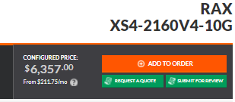 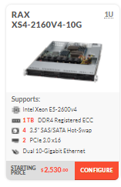

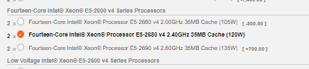ç

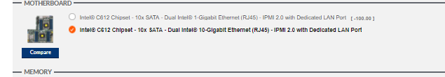

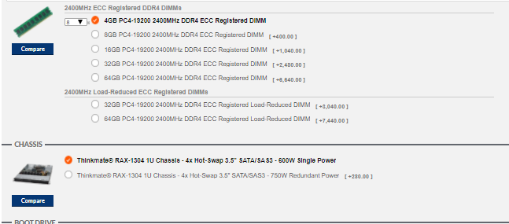

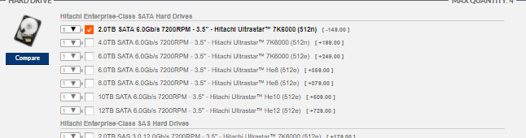

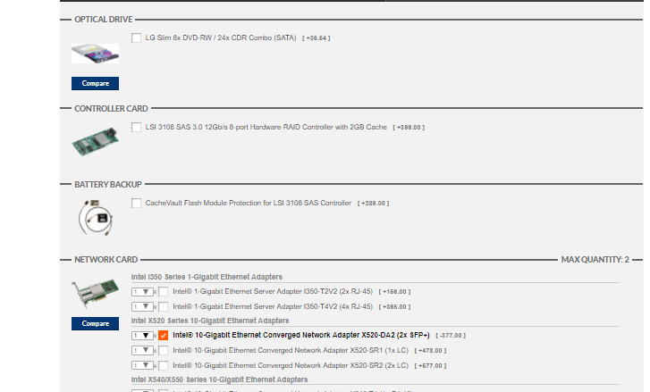

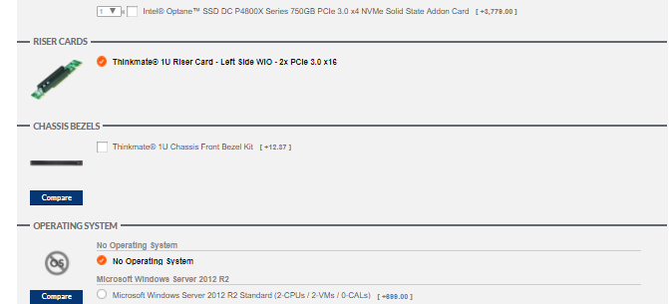

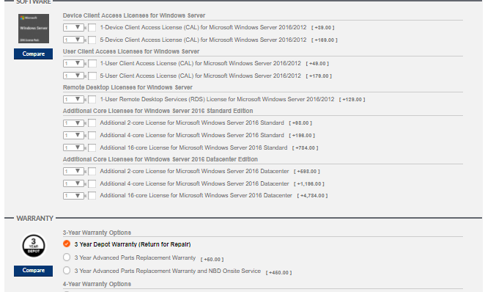

Ja que necessitem molts cores per poder atendre el màxim de peticions per minut. Per tan hem agafat la opció de 14 cores, però com per cada core amb 800Mb agafem una petició tampoc ens interessa que tinguin molt Ghz, i així més barat.

# Descripció general de la solució proposada

Màxim 1 pàgina. En el cas del lliurament final ha de tenir una descripció (pot ser visual) de la solució proposada. En el cas de lliurament setmanal, la descripció serà més aviat de les decisions presses fins el moment, i de coses pendents, així com una petita descripció de les modificacions produïdes des del lliurament anterior. Als lliuraments setmanals, alguns dels punts que hi ha a continuació poden estar en blanc, o tenir més d’una opció disponible en aquell moment. Que us serveixi també de lloc on escriure reflexions, feina a fer, ...

# Esquema físic de configuració

En aquest apartat caldrà aportar informació sobre la distribució de les màquines en el CPD. Es tracta de fer l’esquema físic de la distribució en l’espai. Es pot realitzar usant eines pròpies o software especialitzat[1]. S’ha d’incloure un diagrama i una especificació de, com a mínim, els següents elements:

* RACKs: *quants i com s’organitzaran*
* Cablejat per rack i entre racks: *incloent capacitat de cada enllaç, ús o no de Link Aggregation, tipus de tecnologia de xarxa i velocitat, oversubscription rates.*
* Arquitectura del sistema d’emmagatzematge: *Com s’emmagatzemaran les dades i com s’accediran a través de la xarxa (en els casos que apliqui)*
* Redundància: *Quins sistemes estaran redundats? Indicar-ho en l’esquema*.

# Complexitat de Gestió HW/SW:

Aquest apartat es una valoració qualitativa de la *manageability* del CPD proposat. Inclourà una discussió sobre aspectes com ara la presencia de KVMs[2] i PDUs[3] que facilitin la gestió dels recursos hardware.

# Capacitat

Aquesta secció cobreix un extens ventall d’aspectes del CPD, i és la que tractarà la capacitat a l’hora de donar servei als usuaris finals. En concret es tracta d’estimar la capacitat final del CPD a l’hora de córrer el workload que us hagi estat assignat, utilitzant les mètriques que s’hagin suggerit. Caldrà valorar els diferents aspectes que considereu rellevants per al workload en qüestió, així com aspectes generals de capacitat teòrica màxima del CPD. Caldrà cobrir com a mínim:

* Apectes genèrics
  + Xarxa:
    - Bi-section bandwidth
    - Oversubscription rate
  + Emmagatzematge:
    - Màxim ample de banda amb discos (agregat)
    - Capacitat d’emmagatzematge
  + Colls d’ampolla entre nodes (Disc/CPU/Xarxa) i en quina situació el trobarem (en accés a disc local, en accés a disc remot, en accés a memòria remota, en fase de computació...)
* Dades específiques de cada workload
  + Vegeu la mesura de capacitat i les unitats del vostre workload a l’enunciat general

# Consum

Aquesta secció inclourà un detall del cost computacional de cadascun dels tipus de nodes que hi haurà en el CPD a partir dels seus components. Podeu ajudar-vos del full de càlcul proporcionat junt amb l’enunciat. Assumirem sempre que els consums seran els màxims a l’hora de capacitar el CPD. A part del cost de cada node i equip de comunicació, caldrà estima el consum mensual global del CPD, així com la calor dissipada quan el CPD està e marxa a un 60% de capacitat (tots els nodes encesos, funcionant cadascun al 60%).

Els aspectes mínims a cobrir seran:

* Desglossar el consum de potència d’un node per components, així com el consum dels equips de comunicació.
* Consum de potència global per a diferents nivells possibles de PUE.
* Consum mensual de les màquines – inclou xarxa i emmagatzematge (en kwh), desglossat per node de comunicació, node de computació i sistema centralitzat de disc (si s’escau)

# Costos:

L’objectiu d’aquesta secció es fer un estudi dels costos globals del CPD.

* Cost total per byte
* Cost total per Mhz
* Cost elèctric mensual dels equips de computació i comunicació a màxima potència

# Escalabilitat

Aquesta secció contindrà una valoració qualitativa i quantitativa de les oportunitats d’expansió del CPD i el seu cost associat. Caldrà realitzar projeccions de com els costos i la capacitat escalarien amb possibles expansions del CPD. Aquesta és una secció oberta en què es valorarà la creativitat de l’estudiant a l’hora de proposar millores.

1. http://en.wikipedia.org/wiki/Comparison_of_network_diagram_software
2. http://www.apc.com/products/family/index.cfm?id=319&ISOCountryCode=es
3. http://www.apc.com/products/family/index.cfm?id=70&ISOCountryCode=es